издается с июня 2020 года  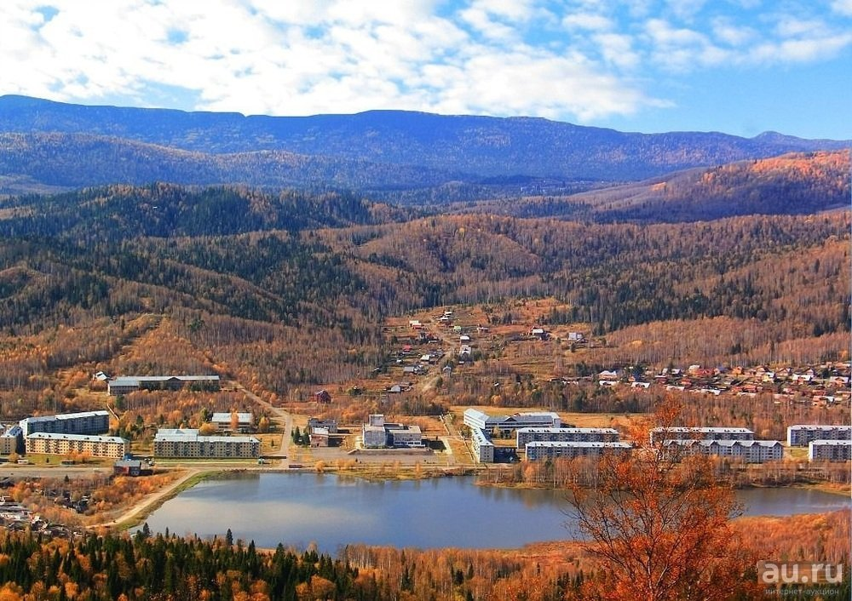  выходит 2 раза в месяц | Официальное издание органов местного самоуправления муниципального образования поселок Краснокаменск  КРАСНОКАМЕНСКИЙ  ВЕСТНИК  № 25 14.10.2024 года

Решением Председателя Краснокаменского поселкового Совета депутатов утверждено официальное издание муниципального образования поселок Краснокаменск «Краснокаменский вестник», для опубликования и обнародования нормативно-правовых документов затрагивающих права, свободы и обязанности человека и гражданина, разработанными и принятыми администрацией поселка и Краснокаменским поселковым Советом депутатов. Периодичность выпуска газеты «Краснокаменский вестник» 2 раза в месяц тиражом в 50 экземпляров.

Газета «Краснокаменский вестник»  Учредитель Краснокаменский поселковый Совет депутатов  Тираж 50 экз. | Отпечатано в администрации МО поселок Краснокаменск Курагинского района Красноярского края .п. Краснокаменск, ул. Центральная. дом 7 тел. 6-64-12  Подписано в 14.10.2024  Отпечатано 14.10.2024

.


АДМИНИСТРАЦИЯ ПОСЁЛКА КРАСНОКАМЕНСК КУРАГИНСКИЙ РАЙОН КРАСНОЯРСКИЙ КРАЙ
ПОСТАНОВЛЕНИЕ
11.10.2024 п. Краснокаменск №57-п
Об утверждении перечня главных администраторов доходов бюджета пос. Краснокаменск
В соответствии с пунктом 3.2 статьи 160.1 Бюджетного кодекса Российской Федерации, постановлением Правительства Российской Федерации от 16.09.2021 № 1569 «Об утверждении общих требований к закреплению за органами государственной власти (государственными органами) субъекта Российской Федерации, органами управления территориальными фондами обязательного медицинского страхования, органами местного самоуправления, органами местной администрации полномочий главного администратора доходов бюджета и к утверждению перечня главных администраторов доходов бюджета субъекта Российской Федерации, бюджета территориального фонда обязательного медицинского страхования, местного бюджета», Уставом поселка Краснокаменск, решением Краснокаменского поселкового Совета депутатов от 24.10.2013 № 52- 176р «О бюджетном процессе в поселке Краснокаменск» ПОСТАНОВЛЯЮ:
- Добавить код в перечень главных администраторов доходов поселкового бюджета согласно приложения к настоящему постановлению.
- Установить, что в случаях изменения состава и (или) функций главных администраторов доходов поселкового бюджета, а также изменения принципов назначения и присвоения структуры кодов классификации доходов бюджетов до внесения соответствующих изменений в перечень главных администраторов доходов поселкового бюджета закрепление видов (подвидов) доходов бюджета за главными администраторами доходов поселкового бюджета, являющимся органом местного самоуправления поселка Краснокаменск, осуществляется правовыми актами администрации поселка Краснокаменск.
- Контроль за исполнением постановления возложить на бухгалтера Казарян Г.И.
Постановление вступает в силу в день, следующий за днем его официального опубликования в газете «Краснокаменский вестник» и применяется к правоотношениям, возникающим при составлении и исполнении поселкового бюджета, начиная с бюджета на 2024 год и плановый период 2025-2026 годов.
Глава поселка Краснокаменск
К.М. Дорожкина

С приложением можно ознакомится в администрации посёлка Краснокаменск либо на официальном сайтеhttps://krasnokamensk-r04.gosweb.gosuslugi.ru

АДМИНИСТРАЦИЯ ПОСЁЛКА КРАСНОКАМЕНСК КУРАГИНСКИЙ РАЙОН КРАСНОЯРСКИЙ КРАЙ
ПОСТАНОВЛЕНИЕ
14.10.2024 п. Краснокаменск №58-п
О внесении изменений и дополнений в Постановление Администрации поселка Краснокаменск № 68-п от 29.08.2016г. «О создании Комиссии по принятию решений о признании безнадежной к взысканию задолженности по платежам в бюджет Красноярского края»
В соответствии со статьями 47.2. и 160.1. Бюджетного Кодекса РФ, постановлением Правительства РФ от 06.05.2016 № 393 «Об общих требованиях к порядку принятия решений о признании безнадёжной к взысканию задолженности по платежам в бюджеты бюджетной системы Российской Федерации», Федеральным законом от 02.10.2007 № 229-ФЗ «Об исполнительном производстве», руководствуясь Приказом Агентства по обеспечению деятельности мировых судей Красноярского края от 22.07.2016 № 212 «Об утверждении Порядка принятия решений о признании безнадежной к взысканию задолженности по администрируемым доходам краевого бюджета - штрафам, налагаемым административными комиссиями Красноярского края», Уставом муниципального образования поселок Краснокаменск Курагинского района Красноярского края, ПОСТАНОВЛЯЮ:
1. Пункт 1.6. Приложения № 1 к Постановлению Администрации поселка Краснокаменск от 29.08.2016 года № 68-п «О Создании Комиссию по принятию решений о признании безнадежной к взысканию задолженности по платежам в бюджет Красноярского края» изложить в следующей новой редакции следующего содержания:
1.1. «1.6.Положение применяется в отношении задолженности по уплате штрафов, налагаемых административной комиссией поселка Краснокаменск, взыскание которых оказалось невозможным в случаях:
1) смерти физического лица - плательщика платежей в бюджет или объявления его умершим в порядке, установленном гражданским процессуальным законодательством Российской Федерации;2) завершения процедуры банкротства гражданина, индивидуального предпринимателя в соответствии с Федеральным законом от 26 октября 2002 года N 127-ФЗ "О несостоятельности (банкротстве)" - в части задолженности по платежам в бюджет, от исполнения обязанности по уплате которой он освобожден в соответствии с указанным Федеральным законом;
3) ликвидации организации - плательщика платежей в бюджет в части задолженности по платежам в бюджет, не погашенной по причине недостаточности имущества организации и (или) невозможности ее погашения учредителями (участниками) указанной организации в пределах и порядке, которые установлены законодательством Российской Федерации;
4) применения актов об амнистии или помилования в отношении осужденных к наказанию в виде штрафа или принятия судом решения, в соответствии с которым администратор доходов бюджета утрачивает возможность взыскания задолженности по платежам в бюджет, в том числе в связи с истечением установленного срока ее взыскания;
5) вынесения судебным приставом-исполнителем постановления об окончании исполнительного производства при возврате взыскателю исполнительного документа по основанию, предусмотренному пунктом 3 или 4 части 1 статьи 46 Федерального закона от 2 октября 2007 года N 229-ФЗ "Об исполнительном производстве", если с даты образования задолженности, размер которой не превышает размера требований к должнику, установленного законодательством Российской Федерации о несостоятельности (банкротстве) для возбуждения производства по делу о банкротстве, прошло более пяти лет;
5.1) принятия судом акта о возвращении заявления о признании должника банкротом или прекращении производства по делу о банкротстве в связи с отсутствием средств, достаточных для возмещения судебных расходов на проведение процедур, применяемых в деле о банкротстве;
6) исключения юридического лица по решению регистрирующего органа из единого государственного реестра юридических лиц и наличия ранее вынесенного судебным приставом-исполнителем постановления об окончании исполнительного производства в связи с возвращением взыскателю исполнительного документа по основанию, предусмотренному пунктом 3 или 4 части 1 статьи 46 Федерального закона от 2 октября 2007 года N 229-ФЗ "Об исполнительном производстве", - в части задолженности по платежам в бюджет, не погашенной по причине недостаточности имущества организации и невозможности ее погашения учредителями (участниками) указанной организации в случаях, предусмотренных законодательством Российской Федерации. В случае признания решения регистрирующего органа об исключении юридического лица из единого государственного реестра юридических лиц в соответствии с Федеральным законом от 8 августа 2001 года N 129-ФЗ "О государственной регистрации юридических лиц и индивидуальных предпринимателей" недействительным задолженность по платежам в бюджет, ранее признанная безнадежной к взысканию в соответствии с настоящим подпунктом, подлежит восстановлению в бюджетном (бухгалтерском) учете.
Наряду со случаями, предусмотренными пунктом 1 настоящей статьи, неуплаченные административные штрафы признаются безнадежными к взысканию, если судьей, органом, должностным лицом, вынесшими постановление о назначении административного наказания, в случаях, предусмотренных Кодексом Российской Федерации об административных правонарушениях, вынесено постановление о прекращении исполнения постановления о назначении административного наказания.
2. Контроль за исполнением настоящего Постановления оставляю за собой.
3. Постановление вступает в силу в день, следующий за днем его официального опубликования в газете «Краснокаменский вестник» и на официальном сайте Администрации поселка Краснокаменск в сети Интернет.
Глава поселка Краснокаменск
К.М. Дорожкина

